Воронежский СДК
Информация по проведению праздника Дня Защитников Отечества и 25 летия, вывода российских войск из Афганистана.

23 февраля в 16 - 00 часов, в сельском Доме культуры с.Воронежского было торжественно и многолюдно.
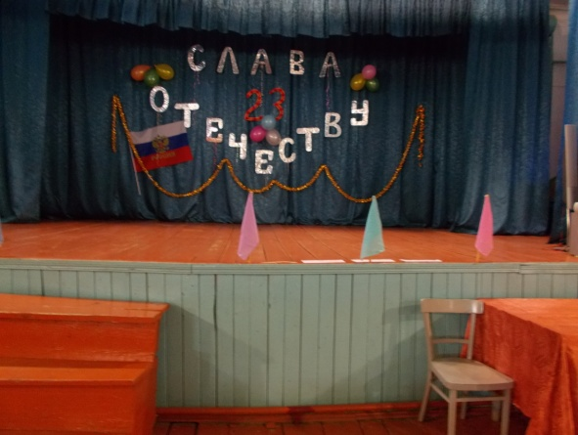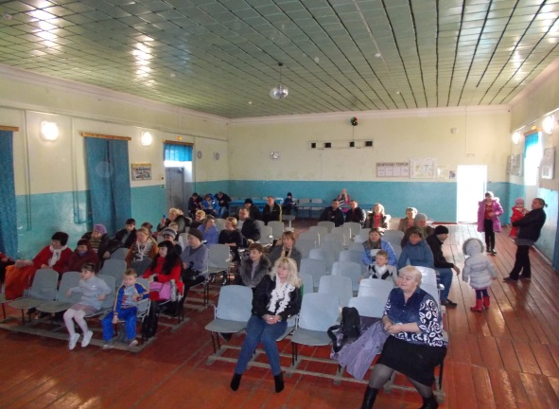
В этот день работники сельского Дома культуры совместно с библиотекой, чествовали Защитников Отечества и посвящали память тем героям, которые исполняли свой воинский долг на территории республики Афганистан. Праздничную концертную программу открыла культ-организатор Кирзунова Светлана Владимировна песней «Защитники Отечества».

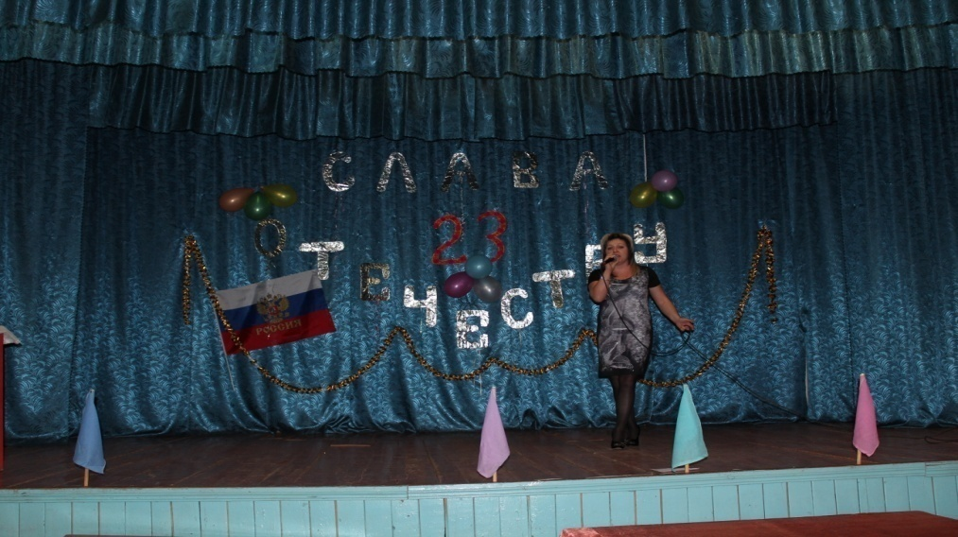
Библиотекарь Воронежской сельской библиотеки Нестеренко Ольга Ивановна, оформила выставку, посвящённую 25 летию вывода войск из Афганистана «Герои Афганских дорог», которой сразу же заинтересовались жители нашего села.
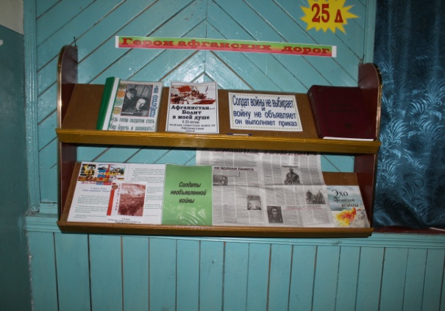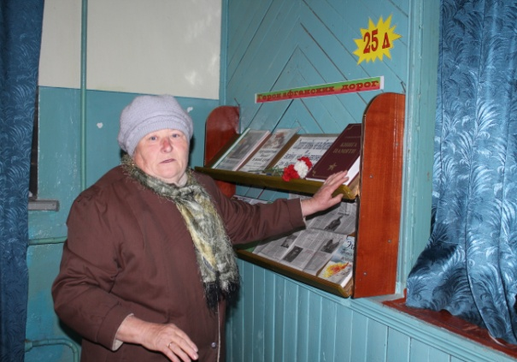
Она предоставила устную информацию, истории времён Афганской войны для гостей праздника.
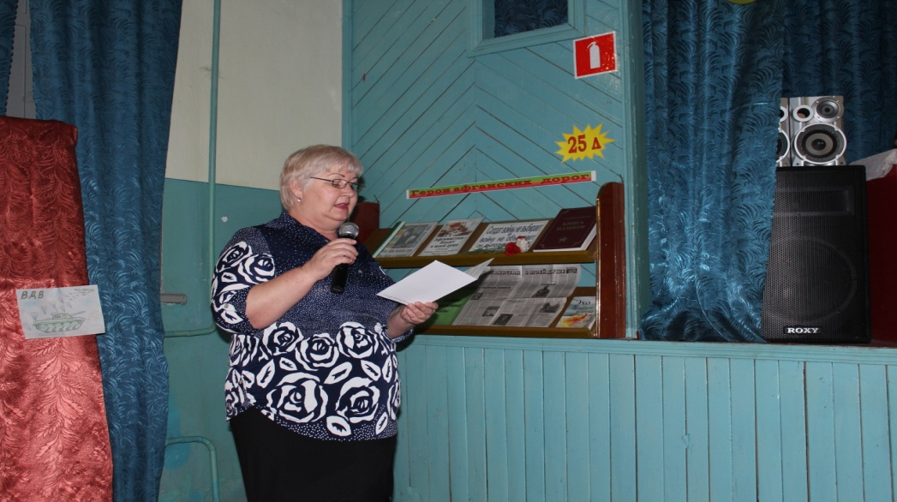
После выступления О.И. Нестеренко, прозвучала пеня в исполнении О.И. Емцевой «Россия Русь»
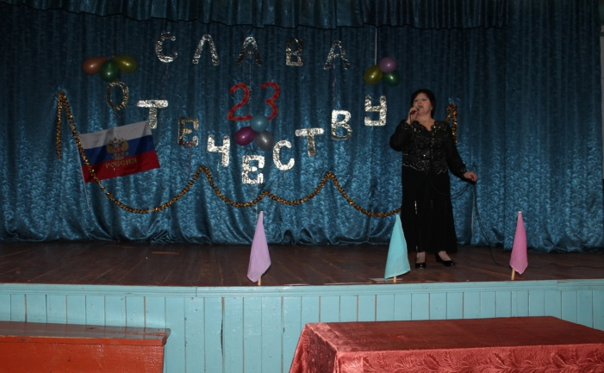
Принимали участие в этом мероприятии учащиеся начальной школы села Воронежского. Они предоставили выставку рисунков посвящённых защитникам Отечества,
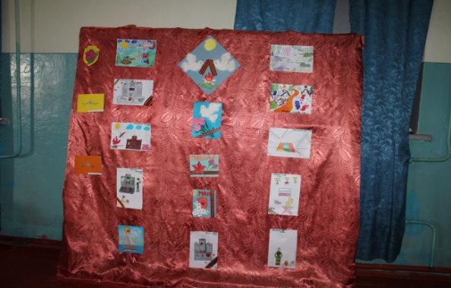

в концертной программе читали стихи,
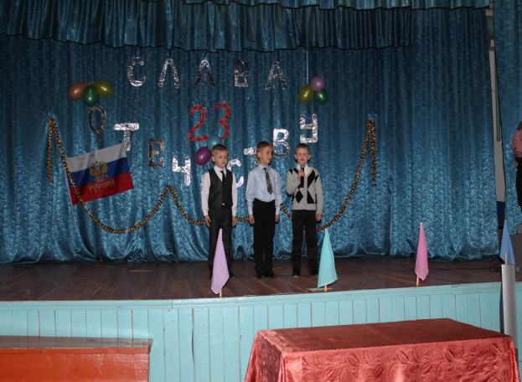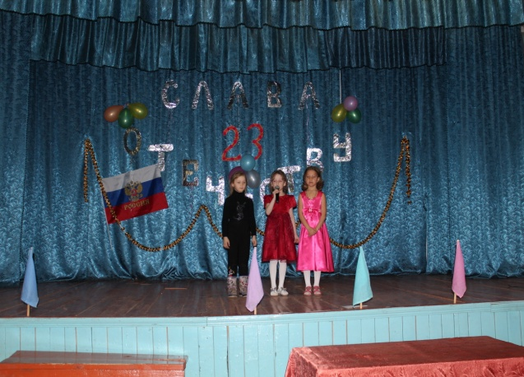
Участником многих детских и взрослых мероприятий в сельском Доме культуры является ученик 4 класса Теленьков Дмитрий.
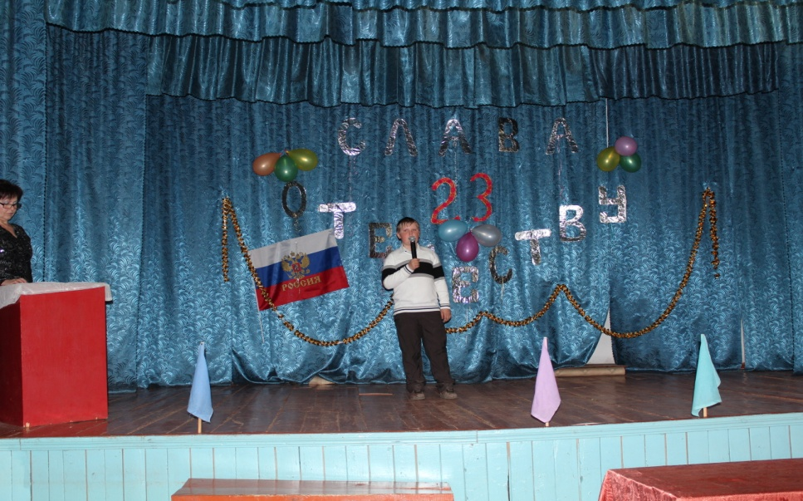
В концертном мероприятии принимали участие молодёжь и подрастающее поколение, они танцевали молодёжные танцы
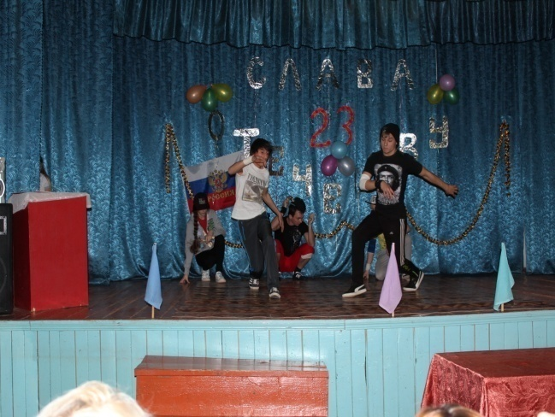
Читали стихи посвящённые защитникам Отечества.
Особыми словами благодарности хочу отметить талант к творческому искусству ученика 4 класса Науменко Максима, своими стихами он восхищает гостей праздника.
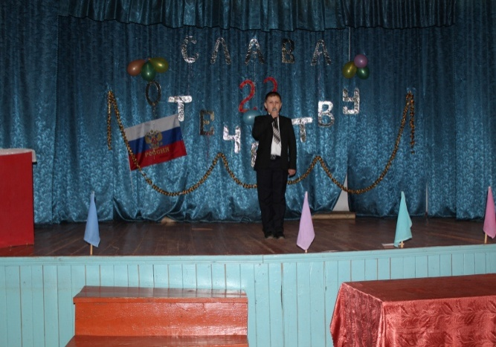

Много песен прозвучало в адрес виновников торжества в исполнении молодого и подрастающего поколения: Гаевой Евгении, Петриковой Антонины, Булах Юлии, Мамонтова Александра, Сулима Алисы.

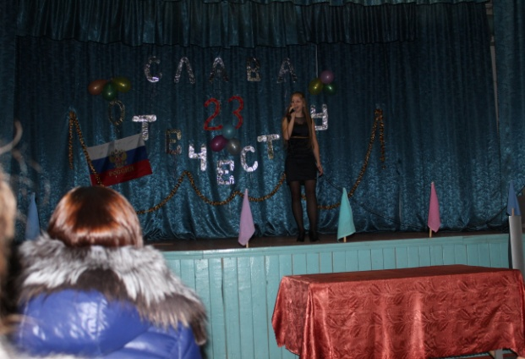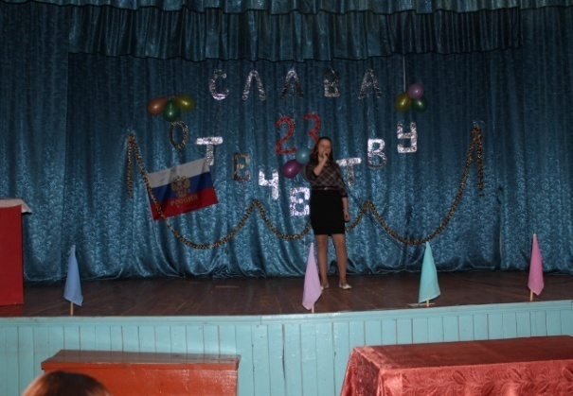
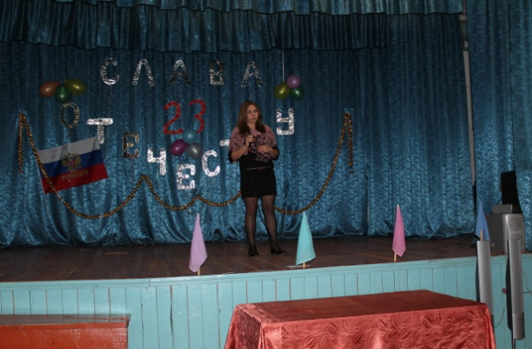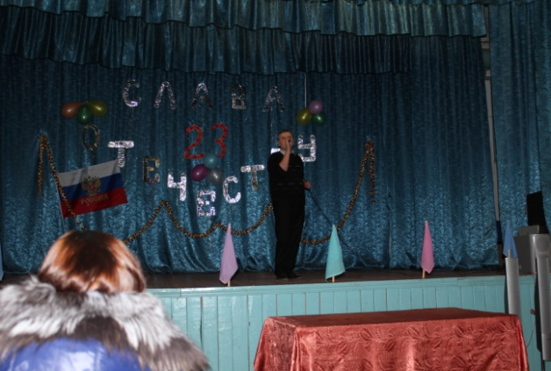
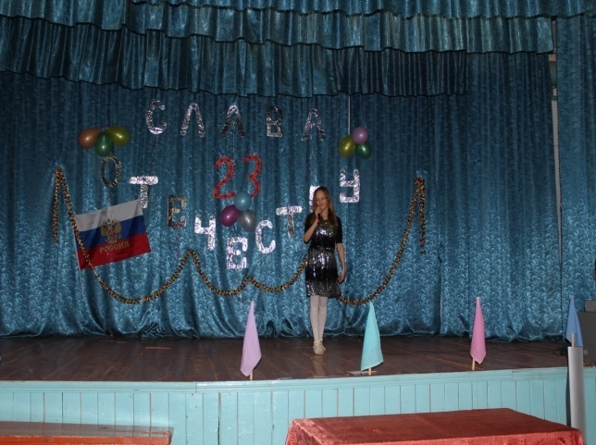
Концерт завершился песней «Салют!» и праздничным фейерверком.
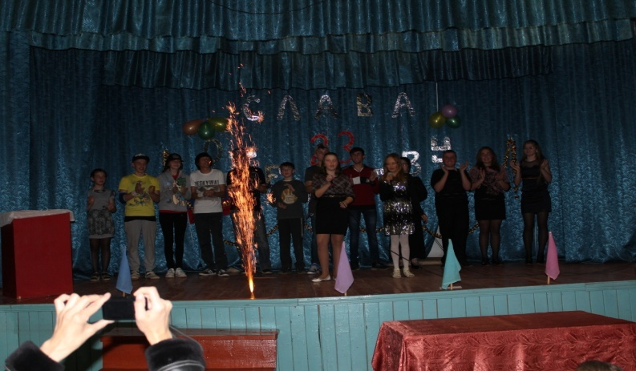
Зав СДК О.И. Емцева

